**МБОУ «ЗАРЕЧНЕНСКАЯ ШКОЛА - ДЕТСКИЙ САД» ДЖАНКОЙСКОГО РАЙОНА РЕСПУБЛИКИ КРЫМ**

**Консультация для родителей на тему: «Тренируем навык письма»**

Выполнила:

воспитатель Гумарова С.Р.

с. Заречное 2025г.

***«Тренируем навык письма»***

Письмо –выступает одним из способов речи. Процесс формирования навыка длительный и сложный. Начинается с двух-трех лет и продолжается до семилетнего возраста, когда дети идут в первый класс. Многие родители начинают готовить детей к школе заранее. Покупают тетради с прописями букв, и не понимают, почему многодневные упорные тренировки не дают результата. Важно знать разницу между подготовкой к письму и обучением писать. В дошкольном возрасте полноценное письмо невозможно в силу возрастных особенностей строения нервной системы. На этом этапе упор делается на общем физическом развитии и укреплении мышц кисти, на вырабатывание усидчивости, координации движений тела, концентрации внимания, зрительной ориентации.

***Формируется письменный навык в три этапа:***

* аналитический – обдумывание каждого движения и его анализ, например, как удобнее взять ручку, с какой силой нажимать и т.д.
* синтетический – соединение элементов в целостный процесс, осознанное обдумывание каждого шага, зрительный контроль каждого действия;
* автоматизация – означает, что навык сформирован: ребенок, не задумываясь, выполняет письменные задания, движения руки плавные, без усилий.

В дошкольном возрасте малыш получает графический опыт, учится пользоваться письменными предметами и соблюдать гигиенические правила. Ребенок приобретает умения правильного наклона тетради, написания отдельных букв и слов необходимого размера и под нужным наклоном, правильному положению тела во время письма.

***Как выбрать принадлежности для тренировки письма в тетради.***

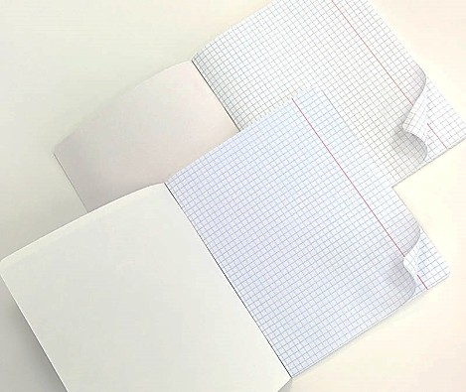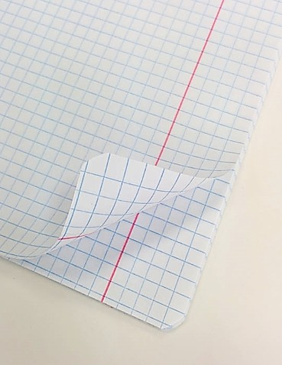Для работы необходима тетрадь в клетку (5х5 мм). Предпочтение лучше отдавать тетрадям, в которых заметен контраст белизны и линовки. Так ребёнок будет лучше ориентироваться на плоскости тетрадного листа.

На «серой» бумаге плохо видно линовку и карандашную линию!

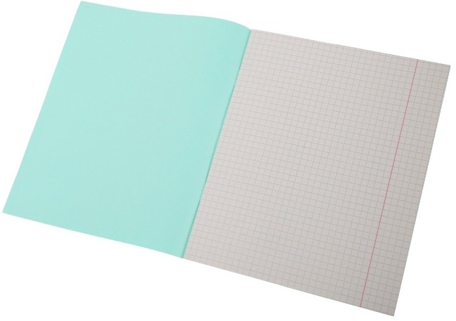

Карандаш должен быть чёрнографитный твёрдо-мягкий (российская шкала ТМ, или HB европейская)

С помощью карандаша именно этой жесткости ребёнок учится контролировать силу нажима, следить за чистотой писания.

Карандаш чернографитный технический KOH-I-NOOR серия 1500 d:2,50мм HB цена  45.00 руб купить с доставкой.

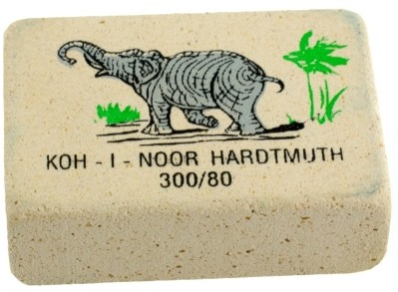 Для исправления ошибок можно пользоваться стирательной резинкой (ластиком). Мягкий ластик для чёрнографитных карандашей, не повреждает бумагу, обеспечивает чистое и аккуратное стирание.

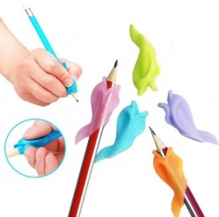

Если возникают проблемы с захватом карандаша, необходимо воспользоваться подобными тренажёрами, насадками на карандаш.

Или прибегнуть к использованию подручных материалов.

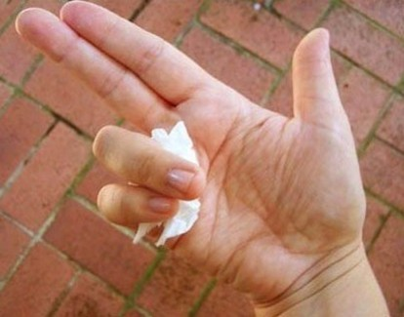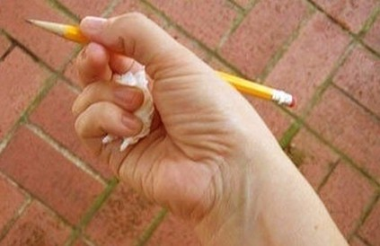

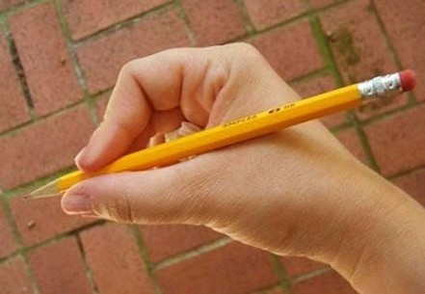

***Практические занятия по письму.***

Проводите короткие, но ежедневные занятия. 15 минут вполне достаточно, для непрерывного письма.

1. ***«никогда», которые упростят жизнь ваших детей:***
2. Никогда не пренебрегайте развитием мелкой моторики, благодаря которой улучшается координация, речь, мышление, воображение, память, внимание.
3. Никогда не заставляйте ребёнка продолжать упражнение, если у него не получается. Сделайте перерыв и на время вернитесь к более лёгким заданиям.
4. Никогда не покупайте красивые письменные принадлежности вместо удобных. Например: в будущем, когда вы будете подбирать ручки для первоклассника, выбирайте ручки с округлым стержнем. Они должны мягко писать, а их чернила плавно выходить из стержня, не оставляя клякс и пробелов на бумаге.
5. Никогда не поторапливайте ребёнка. Первоклассники беспрерывно пишут по 5- 10 минут за 1 подход, поэтому не нужно требовать от дошкольника писать быстрее. Вместо того, чтобы писать цифры и буквы, дети могут штриховать, рисовать, проводить линии по печатным лабиринтам — заниматься всем, что косвенно связано с письмом или напрямую подготавливает к нему.
6. Никогда не отступайте от намеченной цели. Родители, которым не хватило терпения, бросают начатое на полпути, решая, что учителя научат быстро и красиво писать буквы. Со временем школьники осилят письмо, но сначала могут отставать от сверстников, плохо осваивать новую информацию и вовсе не проявлять интерес к учёбе.

Для тренировки письма можно использовать различные уже готовые тетради- прописи. В прописях ребёнок будет обводить буквы по точкам, дорисовывать их по образцу или закрашивать пустые контуры. Какие именно выбрать прописи – решает родитель. Нет единого мнения, какая методика более эффективна. Одному ребёнку легко даются задания, а другой испытывает трудности. Залог успеха – регулярные занятия.

***Как учить ребёнка писать, если он левша?***

Детей, которым проще выполнять всё левой рукой, не нужно переучивать.

Успех обучения складывается из 4 составляющих: 1. Посадка за столом; 2. Захват ручки; 3. Положение тетради; 4. Техника письма для левши.

У левшей положение за столом и умение держать ручку ничем не отличается от правшей, с одной оговоркой — свет должен быть справа, а не слева. Тетрадь располагают под углом 45о или под углом 80-90о, чтобы не выворачивать кисть руки. Тетрадь должна лежать также, как и у правшей, но в зеркальном отражении. Сейчас существует огромное множество прописей для левшей.

Помните, умение писать — результат сложной работы, во время которой ребёнок учится контролировать движения руки, держать в уме образ буквы и цифры, помнить элементы символов и способы их соединения. Учите ребёнка последовательно: от умения держать ручку до написания слогов. Хвалите за старания, а не достижения цели!